Análisis Base de Datos

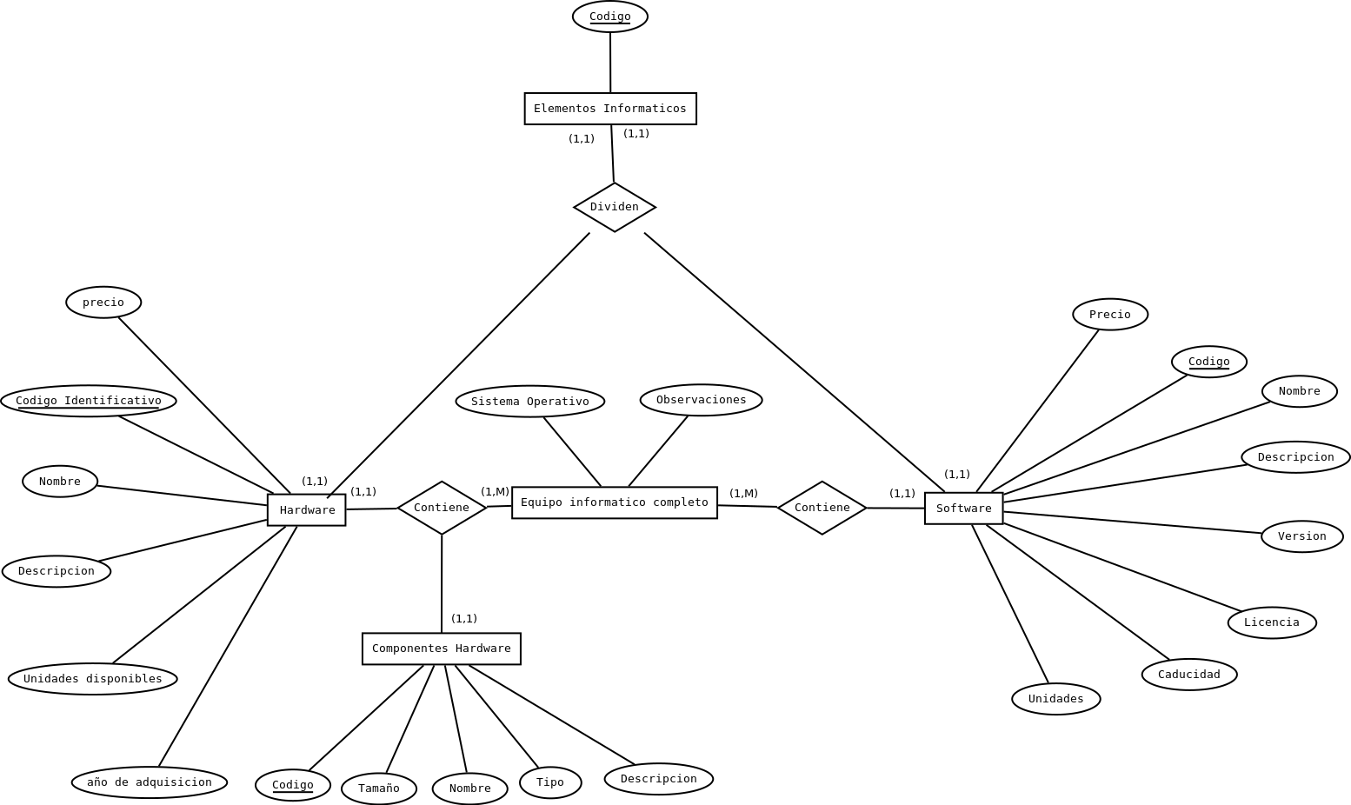
Tabla de Relaciones
Elementos Informaticos | CodigoEI,
Hardware | CodigoHW, Nombre, Descripción, Unidades disponibles, año Adquisicion, Precio.
Software | CodigoSW, Nombre, Descripción, Version, Licencia, Caducidad, Unidades, Precio
Equipo Informatico Completo | CodCHW,, CodigoSW, CodEIC, Observaciones,
Componentes Hardware | CodCHW, Nombre, Tamaño, Tipo, Descripcion.

Claves Primarias
Elementos Informaticos | CodigoEI.
Hardware | CodigoHW,
Software | CodigoSW,
Equipo Informatico Completo | CodEIC,
Componentes Hardware | CodCHW

Claves Ajenas
Referencia | ¿Acepta nulo? | Acciones tras modificación | Acción tras borrado
Equipo Informatico Completo.CodCHW => Componentes Hardware | No | Propagar | Restringir
Equipo Informatico Completo.CodSW => Software | No | Propagar | Restringir

Dominios
Tabla | Atributos | Definicion | Descripcion(Opcional)
Elementos Informaticos | CodigoEI, | Codigo
Hardware | CodigoHW | Codigo
Hardware | Nombre | Texto(15)
Hardware | Descripción | Texto(150)
Hardware | Unidades disponibles | Numeral
Hardware | Año Adquisición | Año
Hardware | Precio | Precio
Software | CodigoSW | Codigo
Software | Nombre | Texto(15)
Software | Descripción | Texto(150)
Software | Version | Numeral
Software | Licencia | Texto(5)
Software | Caducidad | Fecha
Software | Unidades | Numeral
Software | Precio | Precio
Equipo Informatico Completo | CodEIC | Codigo
Equipo Informatico Completo | CodCHW | Codigo
Equipo Informatico Completo | CodigoSW | Codigo
Equipo Informatico Completo | Observaciones | Texto(250)
Componentes Hardware | CodCHW | Codigo
Componentes Hardware | Nombre | Texto(15)
Componentes Hardware | Tamaño | Numeral
Componentes Hardware | Tipo | Texto(20)
Componentes Hardware | Descripcion | Texto(250)

